

Fiche 3

**Modèle de convention et annexes**

CONVENTION PLURIANNUELLE D’OBJECTIFS EN APPLICATION DE L’ARTICLE 7 DE LA LOI n° 2023-1196 du 18 décembre 2023 POUR LE PLEIN EMPLOI VISANT DES ACTIONS DE REPÉRAGE,  
DE REMOBILISATION ET D’ACCOMPAGNEMENT

N° xxxxxxxxxx

valant mandat de Service d’Intérêt

Economique Général (SIEG)

**Entre**

L’État, représenté par NOM PRÉFET RÉGION, préfet de la région NOM RÉGION [le cas échéant] représenté par NOM PRÉNOM, FONCTION, et désigné sous le terme « l'Administration », d’une part,

**Et**

L’opérateur de repérage et de remobilisationNOM OPÉRATEUR, statut juridique, SIRET n° xxx xxx xxx xxxxx, dont le siège social est situé ADRESSE OPÉRATEUR, représenté par NOM REPRÉSENTANT LÉGAL, FONCTION REPRÉSENTANT LÉGAL - dûment mandaté(e), [le cas échéant] désigné chef de file du consortium formé avec :

* **Nom de l’opérateur**, statut juridique, SIRET n° xxx xxx xxx xxxxx , dont le siège social est situé adresse de l’opérateur, représentée par XX – fonction, dûment mandaté(e) ;
* **Nom de l’opérateur**, statut juridique, SIRET n° xxx xxx xxx xxxxx, dont le siège social est situé adresse de l’opérateur, représentée par XX – fonction, dûment mandaté(e) ;
* **Nom de l’opérateur**, statut juridique, SIRET n° xxx xxx xxx xxxxx , dont le siège social est situé adresse de l’opérateur, représentée par XX – fonction, dûment mandaté(e) ;
* **Nom de l’opérateur**, statut juridique, SIRET n° xxx xxx xxx xxxxx, dont le siège social est situé adresse de l’opérateur, représentée par XX – fonction, dûment mandaté(e) ;

dont les caractéristiques sont décrites dans l’annexe financière, et dont l’accord de consortium décrivant les rôles et responsabilités de chacun est annexé à la présente convention.

et désigné(s) sous le terme « l’Opérateur », d’autre part,

Vu le Traité sur le fonctionnement de l’Union européenne, notamment ses articles 14 et 106, paragraphe 2, et le Protocole n° 26 sur les Services d’intérêt général (12012E/PRO/26) qui y est annexé ;

Vu la Communication de la Commission au Parlement européen, au Conseil, au Comité économique et social européen et au Comité des régions du 12 mai 2004 – livre blanc sur les services d’intérêt général (COM (2004) 374) ;

Vu la Communication de la Commission relative à l’application des règles de l’Union européenne en matière d’aides d’État aux compensations octroyées pour la prestation de services d’intérêt économique général (2012/C 8/02) ;

Vu l’Encadrement de l’Union européenne applicable aux aides d’État sous forme de compensations de service public (2012/C 8/03), notamment son article 2.3 ;

Vu la Décision n° 2012/21/UE de la Commission du 20 décembre 2011 relative à l’application de l’article 106, paragraphe 2, du traité sur le fonctionnement de l’Union européenne aux aides d’État sous forme de compensations de service public octroyées à certaines entreprises chargées de la gestion de services d’intérêt économique général ;

Vu le Document de travail des services de la Commission - Guide relatif à l’application aux services d’intérêt économique général (SWD (2013) 53 du 29 avril 2013) ;

Vu la loi n° 2023-1196 du 18 décembre 2023 pour le plein emploi, notamment son article 7 ;

Vu le décret n° 2024-584 du 24 juin 2024 relatif aux organismes chargés du repérage et de l’accompagnement spécifique des personnes les plus éloignées de l’emploi ;

Vu l’arrêté du 26 juin 2024 relatif aux organismes chargés du repérage et de l’accompagnement spécifique des personnes les plus éloignées de l’emploi ;

Vu l’Appel à manifestation d'intérêt relatif aux organismes chargés du repérage, de la remobilisation et de l’accompagnement spécifique des publics éloignés de l’emploi publié par la Direction régionale de l'économie, de l'emploi, du travail et des solidarités (DREETS) RÉGION, le xx/xx/xx ;

Vu la candidature déposée par l’opérateur au titre de cet appel à manifestation d’intérêts par voie dématérialisée en date du xx/xx/xxx.

Il est convenu ce qui suit :

PRÉAMBULE

Considérant le projet NOM DU PROJET, conçu et mis en œuvre par NOM OPÉRATEUR et ses partenaires mentionnés ci-dessus ;

[le cas échéant] L’attention des parties est attirée sur le fait que l’opérateur chef de file et les opérateurs partenaires sont tenus des mêmes engagements au titre de la présente convention ;

Considérant le Programme 103 : « accompagnement des mutations économiques et développement de l’emploi » ;

Considérant que le projet ci-après présenté par l’Opérateur participe de cette politique ;

Considérant la décision favorable du préfet ou par délégation de ces services instructeurs en date du XX/XX/XX

ARTICLE 1 – OBJET DE LA CONVENTION

L’Administration reconnaît l’existence d’une mission de « service d’intérêt économique général » (SIEG) pour les missions de repérage, de remobilisation et d’accompagnement déployées par l’Opérateur (bénéficiaire du Service d’intérêt général (SIEG)).

Cette convention porte sur la mise en œuvre du SIEG en accord avec l’Administration, qui assure la coordination et le suivi, mais, également, sur le montant de la compensation des obligations de service public correspondantes.

Par la présente convention, l'Opérateur s’engageà son initiative et sous sa responsabilité, à mettre en œuvre le projet[1] d’intérêt économique général suivant défini dans la convention et détaillé en annexe I à la présente convention :

Le bénéficiaire s’engage à répondre aux obligations de service public suivantes :

* Mise en œuvre du projet suivant :

DESCRIPTION BRÈVE DU PROJET [reprise de la synthèse présentée dans le dossier de candidature et validée par l’instructeur]

* Répondant aux NOMBRE missions suivantes (dont repérage obligatoire) :
  + Repérage ;
  + Remobilisation ;
  + Accompagnement global ;
  + Coordination.
* Dont les publics cibles prioritaires connaissent des situations de vulnérabilité suivantes :
  + Allocataires des minima sociaux ;
  + Personnes peu ou pas qualifiées ;
  + Demandeurs d’emploi de longue durée (DELD) ;
  + Personnes habitant dans des quartiers prioritaires de la politique de la ville (QPV) ;
  + Personnes habitant dans des zones de revitalisation rurale (ZRR) ;
  + Personnes en situation de handicap ;
  + Personnes ayant des problèmes de santé (troubles mentaux, addictions, maladies chroniques, etc.) ;
  + Jeunes de moins de 26 ans sans ressource / en rupture ;
  + Personnes en situation d’aidance ou parents isolés ;
  + Personnes étrangères primo-arrivantes, bénéficiaires de la protection temporaire ou demandeurs d’asile de plus de 6 mois ;
  + Bénéficiaires de la protection internationale (BPI) ;
  + Personnes sous main de justice, ou anciens détenus ;
  + Personnes sans domicile fixe ;
  + Senior (+55 ans).

Le projet se déploiera dans les NOMBRE territoires suivants :

* + Département ;
  + Département ;
  + Département.

et permettra d’accompagner NOMBRE BÉNÉFICIAIRES personnes, le cas échéant répartis dans les territoires suivants :

* DÉPARTEMENT : NOMBRE BÉNÉFICIAIRE ;
* DÉPARTEMENT : NOMBRE BÉNÉFICIAIRE ;
* DÉPARTEMENT : NOMBRE BÉNÉFICIAIRE.

Pour des parcours qui dureront en moyenne : DURÉE MOYENNE DU PARCOURS mois.

L’Opérateur met en œuvre les modalités de collaboration avec les membres du réseau pour l’emploi mentionné à l’article L. 5311-7 du Code du travail, notamment l’opérateur France Travail, les missions locales et les Cap emploi, suivantes :

DESCRIPTION BRÈVE DES MODALITÉS DE COLLABORATION DÉPOSÉE DANS LA CANDIDATURE VALIDÉE

Mise en œuvre de la rémunération des stagiaires de la formation professionnelle pour les publics éligibles :

L’Opérateur est également chargé de la mise en œuvre de la rémunération des stagiaires de la formation professionnelle telle que prévue aux articles D. 5316-14 et suivants du Code du travail. Pour ce faire, il collecte l’ensemble des pièces justificatives nécessairement à la demande de rémunération selon les modalités définies par l’Agence de services et de paiement (ASP) en utilisant l’outil mis à disposition (DEFI).

L'Administration contribue financièrement à ce projet d’intérêt économique général, conformément à la Décision 2012/21/UE du 20 décembre 2011 de la Commission européenne[2] selon les modalités définies aux articles 4 et 5.

## ARTICLE 2 – DURÉE DE LA CONVENTION

La convention est conclue pour une durée de 3 ans, à compter de la date de signature de la convention.

La date de début d’exécution du projet est le : DATE. La date de fin d’exécution du projet est le : DATE. Les dépenses relatives au projet restent éligibles jusqu’à la fin des parcours des bénéficiaires.

Les moyens financiers attribués au projet sont revus, le cas échéant, lors du dialogue de gestion sous réserve de la présentation par l’Opérateur des documents mentionnés à l’article 7 dans les délais impartis et dans la limite des crédits votés en loi de finances chaque année.

ARTICLE 3 – PILOTAGE ET GOUVERNANCE

**3.1. Pilotage et suivi de la convention**

Afin de permettre à la Direction régionale de l'économie, de l'emploi, du travail et des solidarités (DREETS) signataire d’assurer le suivi du projet, l’Opérateur lui transmettra les comptes annuels et le bilan visés par l’article D. 5316-10 du Code du travail chaque année, au plus tard le 30 juin.

Conformément au 5° alinéa de l’article D. 5316-3 du Code du travail, il transmet également les informations et les données collectées, y compris les données à caractère personnel, au préfet de région et au ministre chargé de l’emploi pour les besoins de sa mission de suivi et de pilotage des dispositifs de la politique de l'emploi et de la formation professionnelle, tous les trois mois.

Les modalités de transmission des données sont définies à l’annexe II de la présente convention.

Conformément au contrat de sous-traitance, l'Opérateur s'engage à :

* collecter des données auprès des bénéficiaires et sur leur parcours ;
* informer les bénéficiaires de la collecte de données les concernant ;
* stocker ces données de façon sécurisée ;
* transmettre toutes les données collectées depuis le début de la convention jusqu'à sa fin, actualisées chaque trimestre.

La nature, le format et le mode de transmission de ces données sont définis dans l'annexe II.

**3.2. Gouvernance**

Pour la mise en œuvre du projet, l’Opérateur organisera et animera a minima une fois pendant la durée du projet un comité de pilotage, comprenant :

* un représentant de l’Opérateur et de chaque membre du consortium ;
* un représentant de la DREETS et/ou de la DDETS ;
* toute personne jugée pertinente par l’Opérateur ou la DREETS, notamment des représentants du réseau pour l’emploi.

[le cas échéant] Par ailleurs, il organisera la mise en œuvre du projet entre les différents membres du consortium selon les modalités suivantes :

Description de l’organisation prévue pour assurer le bon déploiement du projet par le consortium. [reprendre les éléments décrits dans le dossier de candidature version validée DREETS]

**ARTICLE 4 – CONDITIONS DE DÉTERMINATION DU COÛT DU PROJET**

**4.1. Principe de la compensation**

Pour la mise en œuvre de la mission d’intérêt général décrite dans la présente convention par la présente convention, l’Administration contribue financièrement pour compenser la charge de service public.

Le plan de financement prévisionnel de l’action, qui indique, de façon claire et détaillée l’ensemble des dépenses prévisionnelles avec une ventilation chiffrée par poste et l’ensemble des recettes prévisionnelles, notamment les participations financières des autres collectivités publiques, est détaillé à l’annexe III (annexe financière) et fait partie intégrante de la présente convention.

La compensation est versée sur la décision 2012-21 la Commission relative à l’application des règles de l’Union européenne en matière d’aides d’État aux compensations octroyées pour la prestation de services d’intérêt économique général (2012/C 8/02).

Des contrôles pourront être effectués par l’Administration, notamment, afin d’assurer que l’opération est conforme aux obligations de service public (cf. art. 9 de la présente convention).

**4.****2. Le coût du projet**

Le coût du projet est calculé sur la base des éléments des dépenses éligibles nécessaires à la mise en œuvre du projet dont :

* Les dépenses de personnels affectés aux projets (en tenant compte de la proratisation des temps pour les personnels qui ne sont pas affectés à 100 %) ;
* Les dépenses de fonctionnement (part relative des frais de fonctionnement attribués au projet)  ;
* Les dépenses d’équipements (nécessaires à la mise en œuvre du projet).

Les dépenses de formations ne sont pas prises en charge dans la présente convention. Elles peuvent être valorisées au titre des co-financements.

Les coûts affectés aux projets devront être raisonnables et seront calculés sur la base des ratios suivants :

* Le nombre de bénéficiaires ouvrant droit à la contribution financière ;
* La durée moyenne d’accompagnement par bénéficiaires ;
* Le coût total du projet rapporté au nombre de bénéficiaires prévisionnels ;
* Le portefeuille moyen de personnes accompagnées par équivalent temps plein (ETP).

Sur cette base, le coût total estimé éligible du programme d’actions sur la durée de la convention est évalué à MONTANT GLOBAL EN AUTORISATION D’ENGAGEMENT €. Il se décompose en NOMBRE budgets annuels correspondants aux exercices comptables couverts par la convention, dont :

* MONTANT ANNÉE 1 € au titre de l’exercice comptable de la première année ;
* MONTANT ANNÉE 2 € au titre de l’exercice comptable de la deuxième année ;
* MONTANT ANNÉE 3 € au titre de l’exercice comptable de la troisième année ;
* MONTANT ANNÉE 4 € au titre de l’exercice comptable de la quatrième année [le cas échéant pour les projets qui se déploient sur 4 exercices comptables].

Conformément aux budgets prévisionnels annuels figurant à l’annexe III et aux règles définies à l’article 4.3 ci-dessous.

Ce montant total est prévisionnel et indicatif.

**4.3. La nature des dépenses éligibles**

Les coûts annuels éligibles du projet sont fixés en annexe III à la présente convention. Ils prennent en compte tous les produits et recettes affectés au projet.

Les coûts à prendre en considération comprennent tous les coûts occasionnés par la mise en œuvre du projet et notamment tous les coûts directement liés à la mise en œuvre du projet, qui :

* sont liés à l’objet du projet et sont évalués en annexe III ;
* sont nécessaires à la réalisation du projet ;
* sont raisonnables selon le principe de bonne gestion ;
* sont engendrés pendant le temps de la réalisation du projet ;
* sont dépensés par l’Opérateur ;
* sont identifiables et contrôlables.

**ARTICLE 5 – MONTANT DE LA SUBVENTION ET CONDITIONS DE DÉTERMINATION DE LA CONTRIBUTION FINANCIÈRE**

**5.1. Contribution financière de l’Administration**

L’Administration contribue financièrement au projet pour un montant prévisionnel maximal de MONTANT SUBVENTION TOTAL ÉTAT € (ajouter montant en lettres) sur l’ensemble de l’exécution de la convention, au regard du montant total estimé des coûts éligibles prévisionnels, établis à la signature de la convention, tels que mentionnés à l’article 4.2, soit un taux de financement prévisionnel du projet de POURCENTAGE TAUX DE PRISE EN CHARGE %.

Le montant de la contribution attribuée pour la première année est de :

* MONTANT SUBVENTION ANNÉE 1 € au titre de l’exercice comptable de la première année ;

Pour les années 2 à 4, le montant annuel de la contribution de l’Administration sera fixé par un avenant financier annuel signé entre les deux parties. Cet avenant sera transmis sur la base des prévisions de mise en œuvre du projet ajustées à la réalisation concrète de l’année N-1.

À titre indicatif, le solde prévisionnel pourrait être ventilé de la façon suivante :

* MONTANT SUBVENTION ANNÉE 2 € au titre de l’exercice comptable de la deuxième année ;
* MONTANT SUBVENTION ANNÉE 3 € au titre de l’exercice comptable de la troisième année ;
* MONTANT SUBVENTION ANNÉE 4 € au titre de l’exercice comptable de la quatrième année [le cas échéant pour les projets qui se déploient sur 4 exercices comptables.

Ainsi, l’opérateur devra être à jour des remontées de données trimestrielles et devra avoir fourni les éléments de bilan de l’année N-1 visés à l’art. 3.1 de la présente convention.

Il s’agit d’une compensation, prenant la forme d’une subvention.

**5.2. Conditions de versement de la subvention**

Le versement de la contribution financière de l’Administration est conditionné à :

* l’inscription des crédits dans la loi de finances de chaque année ;
* le respect par l’Opérateur de l’ensemble de ses obligations mentionnées aux articles 1, 6 à 10 de la présente convention sans préjudice de l’application de l’article 12 ;
* la vérification par l’administration que le montant de la contribution n’excède pas le coût de l’action, conformément à l’article 9.

**5.3. Modalité de récupération des éventuelles surcompensations**

Le bilan annuel réalisé par l’Opérateur permet de faire état des différents types de dépenses mobilisées pour la mise en œuvre du projet et de les mettre en regard des réalisations du projet et de l’atteinte des objectifs.

Le bilan descriptif des actions mises en œuvre, par référentiel d’action d’accompagnement, est complété d’un bilan comptable annuel dédié au projet. La mise en œuvre d’une comptabilité analytique est donc obligatoire pour mesurer les éventuelles surcompensations pour l’ensemble du projet et s’impose à l’ensemble des parties prenantes.

Toute surcompensation observée entraîne un mécanisme de reversement dans un délai d’un mois. Pour le dernier exercice comptable, la déduction est réalisée sur le calcul du montant du solde final à verser pour le projet.

**ARTICLE 6 – MODALITÉS DE VERSEMENT DE LA CONTRIBUTION FINANCIÈRE ET DISPOSITIONS COMPTABLES**

**6.1. Modalités de versement de la contribution financière**

Le versement de la contribution financière est réalisé par année civile. Ainsi, chaque année 40 % du montant de l’année en cours est versé lors de la signature de la convention pour l’année 1 et lors de la signature de chaque avenant financier pour les années suivantes.

Le solde d’un maximum de 60 % est versé chaque année après la réalisation du service fait par l’Administration et sur la base de l’analyse des pièces prévues à l’article 7 de la présente convention, dans la limite des frais éligibles effectivement engagés par le bénéficiaire.

Lors de la dernière année d’exécution du projet, le solde à verser correspond au solde final du projet. Il peut faire l’objet d’une révision sur la base du bilan global du projet, de l’analyse des pièces justificatives et, le cas échéant, d’un contrôle approfondi.

En effet, si le montant des dépenses réellement engagées est inférieur au montant initialement prévu à la présente convention, l’Administration procédera, lors du contrôle de service fait, au recalcul de la subvention définitive proratisée suivant le taux indiqué en article 5.1.

De plus, si le montant du solde de la subvention définitive est inférieur au montant de l’avance versée, l’Administration procédera à l’émission d’un ordre de reversement au Trésor public correspondant à la somme trop perçue par l’Opérateur, au vu de la preuve des crédits réellement dépensés pour la mise en œuvre de l’action. Le remboursement intervient sous les deux mois qui suivent l’émission de l’ordre de reversement.

**6.2. Dispositions comptables**

La subvention est imputée sur :

|  |  |
| --- | --- |
| Mission | Travail et Emploi |
| Programme | 103 |
| Domaine Fonctionnel | 0103-04 |
| Activité | 010300003514 |
| Groupe de marchandises | 12.02.01 – Si l’opérateur est une association |
| Centre financier | 010X-DRXX-DRXX |
| Centre de coûts | DREETS00XX / MI6DDETSXX |

L’ordonnateur de la dépense est le préfet de la région NOM RÉGION.

Le comptable assignataire est le directeur régional des finances publiques (DRFIP).

Les versements seront effectués par virement au compte ouvert au nom de :

AJOUTER INFORMATION RIB.

|  |  |  |  |  |  |  |  |  |
| --- | --- | --- | --- | --- | --- | --- | --- | --- |
| REFERENCES BANCAIRES | | | | | | | | |
| **RIB** | | | | | | | | |
| **Code Banque** | | **Code guichet** | | | **Numéro de compte** | | | **Clé RIB** |
| **xxxxx** | | **xxxxx** | | | **xxxxxxxxxxx** | | | **xx** |
| **IBAN** | **FRxx** | **xxxxxx** | **xxxxx** | | **xxxxx** | **xxxxx** | **xxxxx** | **xxxxx** |
|  |  |  |  | |  |  |  |  |
| **Domiciliation** | **xxxxxxxxxxxxxxxxxxxxxxx**  **xxxxxxxxxxxxxxxxxxxxxxx** | | |  |  |  |  |  |

En cas de changement de coordonnées bancaires, il appartient à l’Opérateur d’en informer l’Administration et de lui adresser ses nouvelles coordonnées bancaires dans les meilleurs délais (RIB à joindre).

**ARTICLE 7 – ENGAGEMENTS DE L’OPÉRATEUR**

**7.1. Pièces justificatives pour le versement de la subvention**

L’Opérateur s’engage à fournir chaque année, au plus tard le 30 juin, conformément à l’article D. 5316-10 du Code du travail, un bilan d’ensemble, qualitatif, quantitatif faisant apparaître l’atteinte des objectifs, et financier de la mise en œuvre du projet, comportant notamment :

* Le compte rendu financier conforme au modèle transmis par l’Administration. Celui-ci comprend :
  + Le bilan budgétaire visé par un commissaire aux comptes ainsi qu’un état attesté et détaillé des dépenses réellement engagées à l’issue chaque exercice comptable, accompagné de la liste ou de la copie des factures acquittées ;
  + Le tableau des dépenses réalisées par actions, visé par un commissaire aux comptes ;
* Le compte rendu quantitatif et qualitatif de l’action, soit un bilan d’exécution de la présente convention, comprenant une synthèse qui précise les points de difficultés rencontrés, les impacts positifs.

Ces documents sont signés par le représentant légal ou toute personne habilitée.

**7.2. Autres engagements**

7.2.1. Modifications impactant l’Opérateur ou une des dispositions de la convention

L’Opérateur informe sans délai l’Administration de tout changement ayant un impact sur le numéro de SIRET ou n’importe laquelle des dispositions de la convention, afin qu’un avenant puisse être réalisé le cas échéant (changement d’adresse, d’objet, de membre du consortium, RIB, etc.) et fournit les justificatifs correspondants.

En cas de mise en redressement ou liquidation judiciaire de lui-même ou d’un membre du consortium, il informe immédiatement l’Administration et propose les ajustements nécessaires à la poursuite du projet, qui devront être validés par l’Administration par voie d’avenant.

7.2.2. Engagements relatifs à la communication

L’Opérateur s’engage à faire figurer de manière lisible l’identité visuelle de l’État sur tous les supports et documents produits dans le cadre de la convention.

**ARTICLE 8 –** **ÉVALUATION ET SUIVI DE L’EXÉCUTION DE LA CONVENTION**

L’État procèdeà la réalisation d’une évaluation contradictoireavecle bénéficiaire de la réalisation du projet auquel il a apporté son concours, sur un plan quantitatif comme qualitatif et, le cas échéant, sur son impact au regard de l’intérêt général, sur la base des documents et informations visés dans l’article 3.1. de la présente convention et dans les délais définis.

Pour garantir le contrôle de l’exécution, l’Opérateur s’engage :

* **À un suivi d’activité fin :**

Il conserve toutes les pièces prouvant la réalité des accompagnements et l’éligibilité des personnes accompagnées, conformément au cahier des charges défini par l’arrêté 26 juin 2024 relatif aux organismes chargés du repérage et de l’accompagnement spécifique des personnes les plus éloignées de l’emploi.

* **À une traçabilité comptable :**

L’Opérateur s’engage à tenir une comptabilité séparée de l’activité relevant du SIEG et des autres activités et à utiliser une codification comptable adéquate.

* **À souscrire une assurance responsabilité civile :**

L’Opérateur souscrit, à ses frais, une assurance garantissant sa responsabilité civile pour l’ensemble de son activité entrant dans le champ de la présente convention et devra, sur demande, en communiquer les termes à l’Administration.

* **À conserver les pièces :**

L’opérateur s’engage à conserver l’ensemble des pièces nécessaires à la gestion projet, conformément aux délais encadrés par la législation en vigueur.

De plus, l’opérateur doit être en mesure de fournir les informations nécessaires afin de permettre à l’Administration d’assurer un suivi de la comptabilité de l’aide d’État octroyée auprès de la Commission, le cas échéant, pendant toute la durée de la convention et dans les 10 ans suivants, conformément à l’article 8 de la Décision de la Commission du 20 décembre 2011 relative à l’application de l’article 106, paragraphe 2, du Traité sur le fonctionnement de l’Union européenne aux aides d’État sous forme de compensations de service public octroyées à certaines entreprises chargées de la gestion de services d’intérêt économique général.

## ARTICLE 9 – CONDITIONS DE CONTRÔLE DE L'ADMINISTRATION

**9.1. Contrôle sur pièces**

Pendant et au terme de la présente convention, un contrôle sur place peut être réalisé par l’Administration ou l’organisme qu’elle désignera. L'Opérateur s'engage à faciliter l'accès à toutes pièces justificatives des dépenses et tous autres documents dont la production serait jugée utile dans le cadre de ce contrôle conformément au décret-loi du 25 juin 1934 **relatif aux subventions aux sociétés privées**. Le refus de leur communication entraîne la suppression de la subvention conformément à l’article 14 du décret-loi du 2 mai 1938 relatif au budget.

**9.2. Contrôles réguliers**

L’Administration contrôle annuellement, et à l’issue de la convention, que la contribution financière n’excède pas le coût de la mise en œuvre du projet. Conformément à l’article 43-IV de la loi n° 96-314 du 12 avril 1996 portant diverses dispositions d'ordre économique et financier, l’Administration exigera le remboursement de la partie de la subvention supérieure aux coûts éligibles du projet.

#### ARTICLE 10 – CONDITIONS DE RÉALISATION D’UN AVENANT

La présente convention ne peut être modifiée que par avenant signé par l’Administration et l’Opérateur. Les avenants ultérieurs feront partie de la présente convention et seront soumis à l’ensemble des dispositions non contraires qui la régissent. La demande de modification de la présente convention est réalisée en la forme d’une lettre recommandée avec accusé de réception précisant l’objet de la modification, sa cause et les toutes les conséquences qu’elle emporte.

L’Administration instruit la demande et formalise sa décision. Si celle-ci est favorable, un avenant est réalisé.

### ARTICLE 11 – SANCTIONS, RÉSILIATION OU SUSPENSION DES VERSEMENTS

**11.1. Sanctions**

11.1.1. Inexécution, retard, modification

En cas d’inexécution, de modification substantielle ou de retard des conditions d’exécution de la convention par l’Opérateur, sans l’accord écrit de l’Administration, celle-ci peut respectivement :

* ordonner le reversement de tout ou partie des sommes déjà versées au titre de la présente convention conformément à l’article 43-IV de la loi n° 96-314 du 12 avril 1996 et à l’article D. 5316-11 du Code du travail ;
* décider de la suspension de la subvention ou la diminution de son montant, après examen des justificatifs présentés par l’Opérateur et avoir entendu ses représentants.

Les modifications substantielles doivent, si elles sont validées par l’Administration, faire l’objet d’un avenant.

11.1.2. Obligations de transmission des pièces au suivi de l’exécution de la convention

Tout refus de communication ou toute communication tardive du compte rendu financier mentionné à l’article 3.1 de la présente convention entraîne la suspension de la subvention en application de l’article D. 5316-9 du Code du travail. Tout refus de communication des comptes entraîne la suppression de la subvention conformément à l’article 14 du décret-loi du 2 mai 1938**.**

11.1.3. Formalisation des décisions ou modifications par l’Administration

L’Administration informe l’Opérateur de ces décisions par lettre recommandée avec accusé de réception.

Le cas échéant, un avenant est signé par l’ensemble des signataires de la convention.

**11.2. Conséquences de la survenance d’un manquement**

En cas de manquement, après une mise en demeure de l’Administration par lettre recommandée avec accusé de réception restée infructueuse à l’issue d’un délai de trente (30) jours calendaires à compter de son envoi, la Convention sera résiliée, conformément aux articles 1217 et suivants du Code civil.

L’Opérateur sera en droit de présenter toute observation qu’il estime utile à l’Administration suite à ladite notification et pourra prendre, dans la mesure du possible, toutes les mesures visant à remédier au manquement.

En cas de force majeure au sens de l’article 1218 du Code civil, il sera alors fait application mutatis mutandis des alinéas précédents.

L’Administration se réserve le droit de demander la restitution partielle ou intégrale de la subvention, si la résiliation repose sur une des hypothèses prévues au 11.1 du présent article.. Le montant de la restitution sera modulé en fonction des réalisations déjà effectuées et l’état d’avancement du projet.

Cette capacité de restitution partielle ou totale implique la réalisation d’un arrêté définitif des comptes transmis sous trente (30) jours calendaires à l’Administration. Tous les frais engagés par l’Administration pour recouvrer les sommes dues par l’Opérateur sont à la charge de ce dernier.

11.2.1. Cas de résiliation ou de suspension des versements

L’Administration sera en droit de suspendre le versement de la subvention et/ou résilier la convention en cas de :

1. Manquement par l’Opérateur à l’une de ses obligations au titre de la convention, notamment : le non-respect des objectifs, la non transmission, dans les délais, des documents et informations requis en application de la convention, la modification du plan de financement sans autorisation préalable, le refus de se soumettre aux contrôles et évaluations diligentés par l’Administration ou tout organisme désigné par elle, l’allocation de la subvention à des dépenses non éligibles, l’utilisation non conforme des fonds alloués au titre du programme ;
2. Cessation de la réalisation ou constatation, notamment au vu des comptes rendus : intermédiaires et final, de la non-réalisation du projet conformément aux termes de l’article 1 de la présente convention, que cette cessation ou non réalisation soit imputable ou non à l’Opérateur ;
3. Dissolution ou liquidation judiciaire de l’Opérateur ou d’un membre du consortium ou modification de leur forme juridique, sans l’accord préalable de l’Administration, ayant un impact significatif défavorable sur la réalisation du projet.

La convention pourra également être résiliée en cas de force majeure telle que qualifiée par les juridictions.

11.2.1.1. Résiliation à l’initiative de l’Administration

En cas de non-respect par l'une des parties de l’une de ses obligations résultant de la présente convention, et, en particulier :

* + de non-exécution totale ou partielle des obligations de service public ou de non-réalisation de l’action ;
  + d’utilisation non conforme de la compensation (subvention) ;
  + de modification de l’activité de SIEG sans autorisation préalable ;
  + de refus de se soumettre aux contrôles prévus à l’article 10 de la présente convention ;
  + d’inexécution injustifiée d’une des obligations incombant à l’Opérateur ;
  + de non-transmission, dans les délais, du bilan annuel prévu à l’article 3.1 de la présente convention et des pièces évoquées à l’article 7 ;

L’Administration peut décider, après mise en demeure écrite restée sans effet pendant une durée de trente (30) jours, de résilier la présente convention.

En cas de résiliation, l’Administration se réserve le droit de demander, sous forme de titre exécutoire ou de déclaration de créance, le remboursement total ou partiel des sommes versées.

En outre, l’Administration peut résilier la convention, sans préavis ni indemnité quelconque de sa part, dès lors que le bénéficiaire a fait des déclarations fausses ou incomplètes pour obtenir la subvention prévue dans la convention.

11.2.1.2. Résiliation à la demande de l’Opérateur :

L’Opérateur qui souhaite abandonner son projet peut demander la résiliation de la présente convention, moyennant un préavis écrit de deux (2) mois et sans être tenu à une quelconque indemnité à ce titre. Dans ce cas, le bénéficiaire n’a droit qu’à la partie de la subvention correspondant à l’exécution partielle de l’action. Il s’engage, malgré tout, à en informer, au préalable, l’Administration pour permettre la clôture de l’opération et organiser la continuité du service public.

#### ARTICLE 12 – ANNEXES A LA CONVENTION

Les annexes I, II III et IV font partie intégrante de la présente convention. Ces annexes encadrent :

1. La description détaillée du projet ;
2. Les indicateurs nécessaires au pilotage du projet ;
3. Le budget prévisionnel du projet global et détaillé par année et par opérateur ;
4. Les clauses de sous-traitance permettant la collecte de données à caractère personnel ;
5. L’accord de consortium, le cas échéant.

**ARTICLE 13 – RECOURS**

Tout litige résultant de l’exécution de la présente convention est du ressort du Tribunal administratif de XX.

La présente convention et ses annexes totalisent ____ pages.

|  |  |
| --- | --- |
|  |  |

À ________________, le

|  |  |
| --- | --- |
| Pour l’Opérateur,  Le FONCTION,  M.xxxxx  + cachet  Pour l’Opérateur,  Le FONCTION,  M.xxxxx  + cachet  Pour l’Opérateur,  Le FONCTION,  M.xxxxx  + cachet | Préfet de région NOM RÉGION  [le cas échéant] représenté par : NOM PRÉNOM, FONCTION |

Visa du Contrôleur budgétaire régional le :

**ANNEXE I – LE PROJET**

**Obligation :**

L'association s’engage à mettre en œuvre les actions suivantes destinées permettre la réalisation du projet visé à l’article 1 de la convention (soit pour les 3 ans) :

###### Référentiel d’action 1 : Repérage

[Description du référentiel]

**Référentiel d’action 2 : Remobilisation**

[Description du référentiel]

###### Référentiel d’action 3 : Accompagnement global

[Description du référentiel]

###### Référentiel d’action 4 : Coordination

[Description du référentiel]

**Ces référentiels d’action ont pour objectif de mettre en œuvre le parcours du bénéficiaire :**

**ANNEXE II - MODALITÉS D’ÉVALUATION ET DONNÉES DE PILOTAGE**

## 

## DONNÉES DE PILOTAGE ET D’ÉVALUATION

**1.1. Finalité des données de pilotage**

Pour les besoins de sa mission de suivi et de pilotage des dispositifs de la politique de l'emploi et de la formation professionnelle, l’Opérateur est chargé de recueillir les données définies dans la présente annexe pour chaque personne repérée et/ou accompagnée dans le cadre du projet défini dans la présente convention.

Ces données permettent également au préfet de région de piloter la mise en œuvre du service sur son territoire et de pouvoir contrôler l’atteinte des objectifs fixés dans la présente convention et ses annexes.

Elles sont donc transmises aux services du ministère chargé de l’emploi, tant au niveau central que déconcentré, au moyen d’un tableur en ligne, appelé collecteur, mis à jour trimestriellement, comprenant les données individuelles relatives à l’ensemble des personnes bénéficiaires du projet, suivant le modèle fourni par la Délégation générale à l’emploi et à la formation professionnelle (DGEFP).

Les données individuelles non anonymisées sont requises à des fins de statistique publique, à l’exclusion de tout autre type d’usages.

L’Opérateur, en tant que responsable de traitement, s’engage à informer les bénéficiaires en application de l’article 13 du Règlement général sur la protection des données (RGPD), que les données sont transmises aux services du ministère chargé de l’emploi (en tant que destinataire) et à communiquer aux bénéficiaires les informations disponibles relatives au traitement de données réalisé par la DGEFP (traitement ultérieur), dénommé Pilotage des dispositifs de la politique de l’emploi et de la formation professionnelle :

<https://travail-emploi.gouv.fr/ministere/article/pilotage-des-dispositifs-de-la-politique-de-l-emploi-et-de-la-formation>

Il est recommandé que l’Opérateur joigne le lien URL ci-dessus directement dans sa politique de protection des données/mentions d’information.

**1.2. Données de pilotage collectées et transmises par l’Opérateur**

* + 1. Données consolidées dans la convention

L’ensemble des données relatives au projet conventionné présent dans celle-ci pourra être consolidé à des fins de pilotage. Il s’agit notamment des données relatives à la typologie des publics accompagnés, des objectifs d’entrées physiques, des montants de la subvention accordée ainsi que les montants versés, du périmètre géographique, les référents désignés pour le suivi de la convention, le cas échéant, la thématique du projet, les objectifs de sortie de parcours visés dans la convention (cf. point suivant), la durée moyenne des parcours.

* + 1. Données des personnes accompagnées transmises par le collecteur

L’Opérateur collectera et transmettra les données sur l’ensemble des personnes accompagnées dans le cadre du projet.

|  |  |
| --- | --- |
| **Données de pilotage et d'évaluation** | |
| Bénéficiaires* | N° bénéficiaire |
| Nom |
| Prénom |
| NIR |
| Sexe (H/F/Autre) |
| Date de naissance (JJ/MM/AAAA) |
| Adresse postale de la ville de résidence (rue, numéro de rue, ville) |
| Code postal de la ville de résidence |
| Résident d’un quartier prioritaire de la politique de la ville (O/N) |
| Résident d’une zone de revitalisation rurale (O/N) |
| Si demandeur d'emploi : date d'inscription à France Travail (JJ/MM/AAAA) |
| Plus haut niveau de formation validé (= plus haut niveau de diplôme obtenu) |
| Année d’obtention du plus haut diplôme détenu (le cas échéant) (AAAA) |
| Bénéficiaires de l’obligation de l’emploi (O/N) |
| Personnes ayant des problèmes de santé (O/N) |
| Personnes sous main de justice, ou anciens détenus (O/N) |
| Allocataires des minimas sociaux (O/N) |
| Personnes sans domicile fixe (O/N) |
| Parent isolé (O/N) |
| Personnes en situation d’aidance (O/N) |
| Bénéficiaire d'une protection internationale (O/N) |
| Bénéficiaire de la protection temporaire (O/N) |
| Demandeur d’asile de plus de 6 mois (O/N) |
| Nationalité |
| Signataire du contrat d’intégration républicaine (O/N) |
| Freins périphériques à l’entrée | A exprimé un besoin en matière de logement : sans logement stable, etc. (O/N) |
| A exprimé un besoin en matière de mobilité : rencontrant des difficultés de mobilité (O/N) |
| A exprimé un besoin en matière de santé : problèmes de natures diverses (O/N) |
| A exprimé un besoin en matière d'accès aux droits (démarches administratives, ouverture compte bancaire, contact conseillé) (O/N) |
| A exprimé un besoin en matière de garde d'enfants / senior (O/N) |
| Parcours | Durée prévisionnelle du parcours (en nombre de mois) |
| Date d'entrée réelle dans le parcours (JJ/MM/AAAA) |
| Date de sortie réelle (JJ/MM/AAAA) |
| Date d’inscription à France Travail (après le début de l’accompagnement) (JJ/MM/AAAA) |
| Motif de sortie** |
| Situation à la sortie du parcours*** |
| Freins périphériques à la sortie | A trouvé une solution en matière de logement (O/N/en cours) |
| A trouvé une solution en matière de mobilité (O/N/en cours) |
| A trouvé une solution en matière de santé (O/N/ en cours) |
| A trouvé une solution en matière d’accès aux droits (O/N/en cours) |
| A trouvé une solution en matière de garde d’enfants / seniors (O/N/en cours) |
| * Sauf mention contraire, les données sur les bénéficiaires s'entendent à l'entrée dans le parcours. | |
| ** Parmi une liste de motifs déterminés. | |
| *** Situation observée entre 1 et 30 jours qui suivent la fin du dispositif, parmi une liste de choix possibles. | |

## INDICATEURS DE PILOTAGE ET D’ÉVALUATION

**2.1. Indicateurs généraux de suivi du projet**

|  |  |
| --- | --- |
| Indicateurs de gestion / indicateurs de pilotage | |
| **Indicateurs** | **Valeur cible** |
| **Nombre de bénéficiaires** |  |
| Dont valeur-cible 202X au total : |  |
| Dont valeur-cible 202X au total : |  |
| Dont valeur-cible 202X au total : |  |
| Dont valeur-cible 202X au total : |  |
| Dont valeur-cible 202X par département X : |  |
| Dont valeur-cible 202X par département X : |  |
| Dont valeur-cible 202X par département X : |  |
| Dont valeur-cible 202X par département X : |  |

|  |  |
| --- | --- |
| Suivi des parcours | |
| **Indicateur** | **Valeur cible** |
| **1. Taux de présence en emploi à 6 mois**  dont en emploi durable (CDI et CDD de 6 mois et +) | **Xx %**  Xx % |
| **2. Taux de sortie en création ou reprise d’entreprise** | Xx % |
| **3. Taux de sortie en formation certifiante qualifiante** | **Xx %** |
| **4. Taux de personnes inscrites à France Travail (après le début de l’accompagnement)** | **Xx %** |

**2.2. Indicateurs public cible (parmi la liste des publics visés dans l’article 1 de la présente convention) :**

* **Indicateur 1 : Description**
* **Indicateur 2 : Description**
* **Indicateur 3 : Description**

**2.3. Indicateurs départementaux**

* **Indicateur 1 : Description**
* **Indicateur 2 : Description**

**2.4. Indicateurs spécifiques** [le cas échéant]

Sur certains territoires, en fonction du contexte et des attentes du préfet de région ou du réseau pour l’emploi, il peut être pertinent de préciser, en complément, des indicateurs spécifiques au projet.

Ces indicateurs pourront s’appuyer, lorsque cela est possible, sur les données collectées. Ils pourront également être collectés en complément de différentes manières selon qu’ils sont quantitatifs ou qualitatifs. Ils pourront remonter d’études qualitatives ou de projets d’évaluations spécifiques.

L’Opérateur s’engage le cas échéant à transmettre les éléments permettant de définir les indicateurs suivants :

**Indicateurs propres au projet :**

* **Indicateur 1 : Description**
* **Indicateur 2 : Description**

**ANNEXE III – ANNEXES FINANCIÈRES**

(cf. fichier excel)

**Annexe 1 – TABLEAU DE SYNTHÈSE DU PROJET**

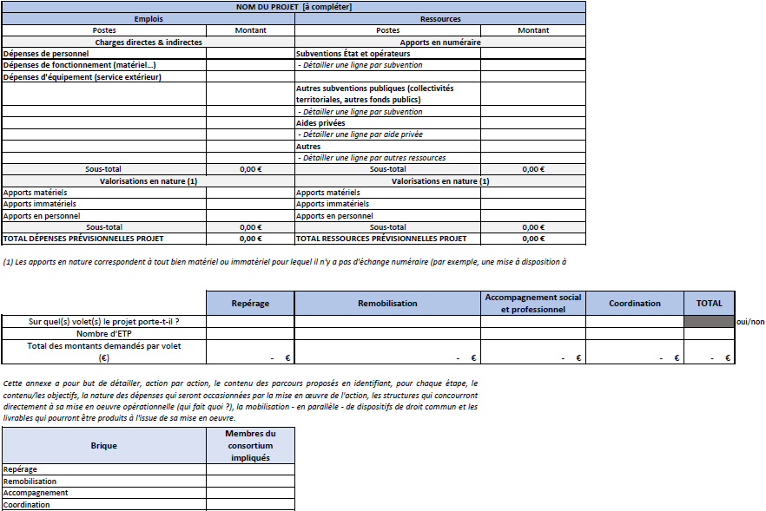

**Annexe 2 – TABLEAU PRÉVISIONNEL DES DÉPENSES DU PROJET PAR NATURE, PAR AN ET PAR PARTENAIRE, SUR TOUTE LA DURÉE DU PROJET**

**Années 1 à 4**

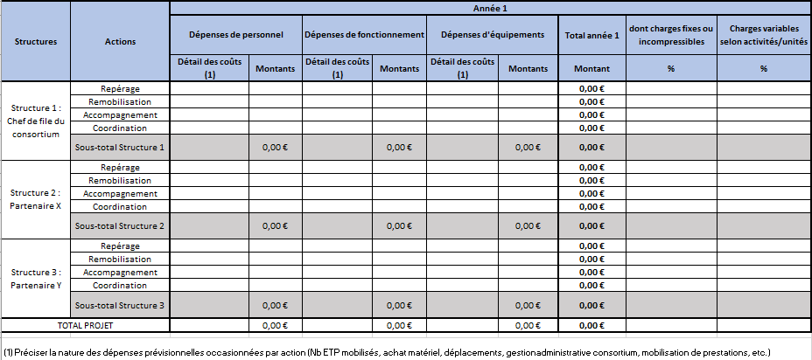

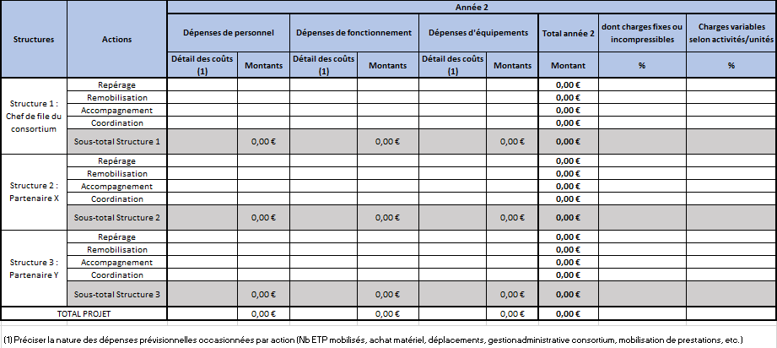

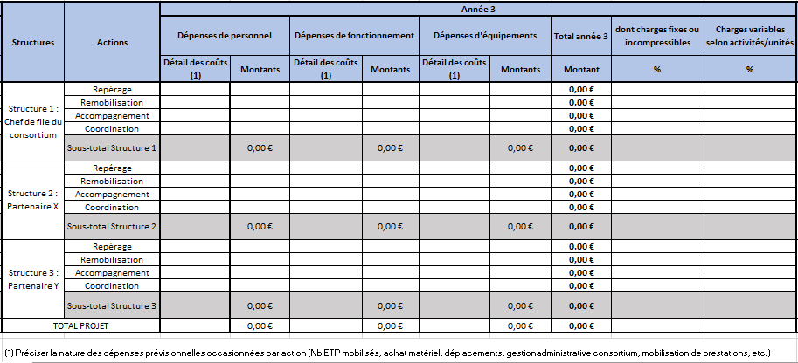

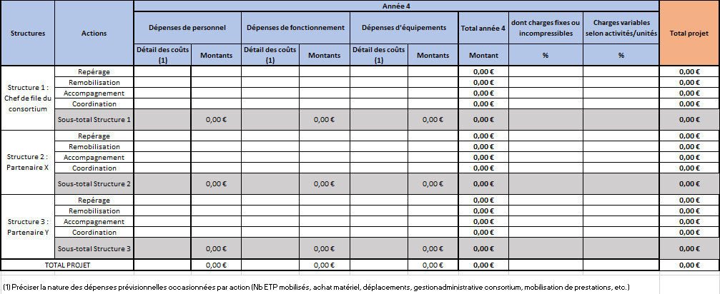

**Annexe 3 – DÉTAIL DES COFINANCEMENTS MOBILISÉS/PRÉVUS POUR LE PROJET**

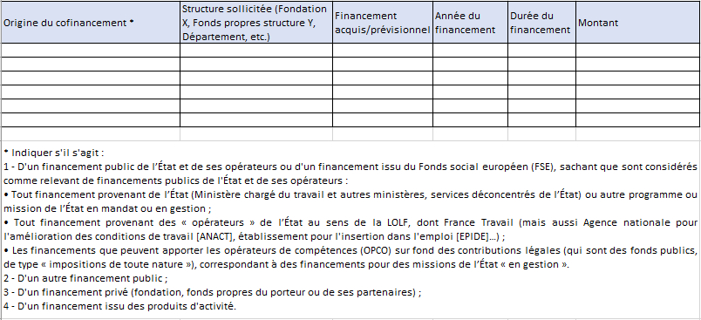

**Annexe 4 – DÉPENSES ET FINANCEMENTS PAR ACTION**

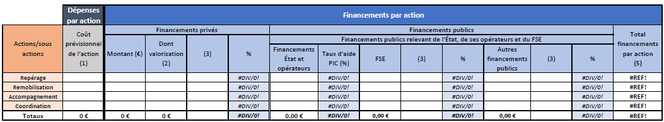

**ANNEXE IV – ACCORD DE CONSORTIUM**

**Accord de consortium**

Dispositif « Offre repérage  
et remobilisation »

Vu le Code du travail, notamment ses articles L. 5316-1 et suivants ;

Vu la loi n° 2023-1196 du 18 décembre 2023 pour le plein emploi, notamment son article 7 ;

Vu le décret n° 2024-584 du 24 juin 2024 relatif aux organismes chargés du repérage et de l’accompagnement spécifique des personnes les plus éloignées de l’emploi ;

Vu l’arrêté du 26 juin 2024 relatif aux organismes chargés du repérage et de l’accompagnement spécifique des personnes les plus éloignées de l’emploi ;

Vu l’appel à manifestation d'intérêt (AMI) relatif aux organismes chargés du repérage, de la remobilisation et de l’accompagnement spécifique des publics éloignés de l’emploi publié par la Direction régionale de l'économie, de l'emploi, du travail et des solidarités (DREETS) RÉGION, le xx/xx/xx

Entre :

[Nom de l’opérateur chef de file-partenaire 1 du consortium], [statut juridique du chef de file], ayant son siège [adresse du chef de file], représenté par [nom du représentant du chef de file] agissant en qualité de [fonction du représentant du chef de file],

Ci-après dénommée « Le chef de file »

ET

[Partenaire 2 du consortium], [statut juridique du partenaire 2], ayant son siège [adresse du chef de file du consortium], représenté par [nom du représentant du chef de file du consortium] agissant en qualité de [fonction du représentant du partenaire 2],

Ci-après dénommée « [nom du partenaire 2] »

ET

[Partenaire 3 du consortium], [statut juridique du partenaire 3], ayant son siège [adresse du chef de file du consortium], représenté par [nom du représentant du chef de file du consortium] agissant en qualité de [fonction du représentant du partenaire 3],

Ci-après dénommée « [nom du partenaire 3] »

ET

[Partenaire 4 du consortium], [statut juridique du partenaire 4], ayant son siège [adresse du chef de file du consortium], représenté par [nom du représentant du chef de file du consortium] agissant en qualité de [fonction du représentant du partenaire 4],

Ci-après dénommé « [nom du partenaire 4] »Il a été préalablement exposé ce qui suit :

Après avoir pris connaissance du cahier des charges de l’appel à manifestation d’intérêts « Offre repérage et remobilisation », lancé par la DREETS [ajouter territoire concerné], une réponse a été élaborée pour répondre aux besoins définis par la DREETS compétente dans son AMI.

Le présent accord est basé sur la traduction des accords entre les différents partenaires dans le cadre d’une démarche participative et transversale, volontaire.

L’objectif de ce consortium est de répondre à l’enjeu de repérage et de remobilisation des personnes les plus éloignées de l’emploi ou qui ne sont pas inscrites dans un parcours d’insertion suivi par un autre partenaire du réseau des acteurs pour l’emploi, tel que défini dans les articles L. 5316-1 et suivants du Code du travail et pour les besoins décrits dans l’appel à manifestation de la DREETS RÉGION

L’opérateur désigné chef de file est [nom de l’opérateur].

C’est dans ce contexte que les parties ont souhaité engager une démarche de partenariat par la signature d’un accord de consortium pour la mise en œuvre du projet [NOM DU PROJET].

Ceci exposé, il a été convenu ce qui suit :

**Article 1 – Objet de l’accord**

Le présent accord a pour objet de définir le périmètre du partenariat, les modalités pratiques ainsi que les engagements de chacun des partenaires pour soutenir la réalisation des actions du projet [NOM DU PROJET] dans le cadre de l’« Offre repérage et remobilisation » sur la période [dates de la période].

**Article 2 – Engagements des parties**

Dans le cadre de l’Accord de consortium, les partenaires, parties au présent accord, donnent mandat au chef de file pour agir en leurs noms et pour, leur compte dans le cadre des relations avec la DREETS compétente territorialement.

Le chef de file permet d’assurer une communication fluide entre l’État et les parties prenantes aux projets, mais chaque signataire reste responsable des engagements pris dans le cadre de la convention signée avec l’État.

Afin de garantir le fonctionnement effectif du dispositif « Offre repérage et remobilisation » chacun des partenaires s’engage à :

* Désigner un interlocuteur référent pour le projet et signaler toute modification ;
* Réaliser les actions à mettre en œuvre dans le cadre du projet conventionné et relevant de sa responsabilité dans le cadre du présent consortium ;
* Assurer un suivi régulier de la mise en œuvre du projet et réaliser des points réguliers de contact avec l’ensemble des membres du consortium ;
* Mettre en œuvre une comptabilité analytique et conserver l’ensemble des pièces justificatives permettant de flécher les dépenses et recettes réalisées dans le cadre du projet ;
* Transmettre le bilan financier annuel permettant au chef de file de transférer les crédits correspondant aux actions mises en œuvre par chaque co-opérateur ;
* Assurer un reporting des actions mises en œuvre sur son volet pour le compte du consortium ;
* Signaler au chef de file toute modification, difficulté à réaliser les actions et proposer les solutions pour y remédier ;
* Participer aux réunions de consortium organisées par le chef de file.

[Ajouter d’autres engagements communs le cas échéant]

2.1. Le chef de file

Afin de garantir les meilleures conditions de mise en œuvre du dispositif, le chef de file s’engage à :

* Agir en tant que coordinateur du projet, soit d’être un intermédiaire entre les partenaires et la DREETS compétente ;
* Percevoir la subvention octroyée pour la réalisation du programme d’actions et à établir une répartition de cette dernière conformément aux actions de chaque partenaire du consortium (cf. article 4 du présent Accord de consortium) dans les conditions définies dans la convention (obligation d’une comptabilité analytique notamment et conservation des pièces justificatives) ;
* Être le contact privilégié des services de l’État et à rendre compte ;
* Recruter ou à désigner en son sein [nombre d’ETP] dédiés à la mise en place des actions et à la coordination des partenaires participant au dispositif ;
* Fournir l’encadrement, l’appui technique et méthodologique nécessaire au bon déroulement du programme d’actions, notamment via la mise en place de comités de suivi (comité technique de suivi ; comité de pilotage territorial) ;
* Produire des modèles d’outils de reporting tant sur la mise en œuvre des activités, que sur le volet financier ;
* Contribuer activement à toute démarche d’évaluation et/ou de capitalisation engagée au sein du consortium ;
* Établir annuellement un compte de résultats détaillé faisant apparaître les dépenses et les recettes effectivement réalisées pour le fonctionnement du dispositif avec le détail par coopérateur et dans les conditions définies dans la convention (obligation d’une comptabilité analytique notamment et conservation des pièces justificatives) ;
* Assurer une remontée des données de pilotage durant toute la durée du projet.

Le chef de file est le point de contact avec le réseau pour l’emploi pour garantir la bonne traçabilité des parcours des personnes prises en charge ; si un autre membre du consortium est plus pertinent pour assurer ce rôle, il est désigné dans l’Accord de consortium.

Le chef de file s’engage à inviter ses partenaires à prendre part aux travaux et manifestations qu’il organise au titre des actions.

[Expliciter en détail l’organisation des comités de suivi]

2.2. Partenaire 2

[Nom partenaire 2] s’engage à :

Apporter tous les éléments de reporting nécessaires au chef de file permettant à celui-ci de rendre compte auprès des services de l’État

[Ajouter d’autres engagements le cas échéant]

2.3. Partenaire 3

[Nom partenaire 3] s’engage à :

Apporter tous les éléments de reporting nécessaires au chef de file permettant à celui-ci de rendre compte auprès des services de l’État

[Ajouter d’autres engagements le cas échéant]

2.4. Partenaire 4

[Nom partenaire 4] s’engage à :

Apporter tous les éléments de reporting nécessaires au chef de file permettant à celui-ci de rendre compte auprès des services de l’État

[Ajouter d’autres engagements le cas échéant]

**Article 3 – Modalités financières**

Sous réserve du respect des engagements du chef de file au titre de la Convention de subvention et sous réserve du respect des engagements des partenaires au titre du présent Accord de consortium, la DREETS compétente s’engage à participer au financement du projet au moyen d’une subvention. Ce versement ne se fera que sous réserve de la disponibilité des crédits nécessaires au dit versement de la part de l’État sur le compte de la DREETS compétente.

Le chef de file versera les fonds versés par la DREETS à chacun des partenaires selon les schémas budgétaires prévus dans l’annexe financière, conformément aux modalités suivantes :

[Ajouter les modalités détaillées de versement des fonds en fonction des actions de chaque partenaire en mentionnant :

- Les dépenses éligibles,

- L’encadrement de la subvention (montant, co-financement, modalités de versement et suspension/résiliation de la subvention incluant un calendrier précis de versement de la subvention).]

Chaque partenaire supportera individuellement ses propres coûts nécessaires à l'exécution de sa part du projet, en s’assurant, le cas échéant et par ailleurs des co-financements nécessaires le cas échéant.

**Article 4 – Responsabilité**

L'ensemble des actions menées dans le cadre du dispositif « Offre repérage et remobilisation » est initié, coordonné et mis en œuvre par le chef de file qui en assume l'entière responsabilité. De plus, les publications et bilans issus du programme d’actions (notamment publication sur Internet et publication papier) seront effectués sous la responsabilité éditoriale du chef de file.

Les partenaires s'engagent notamment à respecter l'ensemble des dispositions légales et réglementaires applicables aux actions qu'elle entreprend et notamment à procéder, le cas échéant, aux déclarations nécessaires auprès de la Commission nationale de l'informatique et des libertés (CNIL) conformément à la loi n° 78-17 du 6 janvier 1978.

Les partenaires s’engagent également à respecter, le cas échéant, les règles légales et réglementaires applicables à la commande publique.

**Article 5 – Confidentialité**

Les partenaires s'engagent à veiller au respect de la confidentialité des informations et documents concernant le dispositif « Offre repérage et remobilisation », de quelque nature qu'ils soient et quels que soient leurs supports, qui leur auront été communiqués ou dont ils auront eu connaissance lors de la négociation et de l’exécution de l’accord.

L’ensemble de ces informations et documents est, sauf indication contraire, réputé confidentiel.

Les partenaires s'engagent à veiller au respect, par leurs préposés et sous-traitants éventuels, de cet engagement de confidentialité.

Sont exclus de cet engagement :

Les informations et documents qui seraient déjà dans le domaine public ou ceux notoirement connus au moment de leur communication,

Les informations et documents que la loi ou la réglementation oblige à divulguer, notamment à la demande de toute autorité administrative ou judiciaire compétente.

La présente obligation de confidentialité demeurera en vigueur pendant toute la durée de l’Accord de consortium et pour une durée de deux (2) années à compter de la fin de l’Accord de consortium, quelle que soit sa cause de terminaison.

**Article 6 – Durée de l’accord de consortium**

L’Accord de consortium est valable jusqu’au [date de fin de validité – NB : l’accord doit couvrir la durée d’exécution de la convention de financement conclue avec la DREETS compétente et doit également tenir compte des délais de versement du solde et de la production des pièces justificatives].

En fonction de l’état d’avancement des actions, celui-ci pourra, le cas échéant, être renouvelé d’un commun accord par voie d’avenant. De même, toute modification de l’accord fera l’objet d’un avenant dûment daté et signé entre les partenaires et transmis pour information à la DREETS compétente.

**Article 7 – Résiliation**

L’Accord de consortium pourra être résilié, sur la demande d’un des partenaires, en cas de non-respect par l’un des partenaires de ses obligations contractuelles.

Après mise en demeure restée infructueuse à l’issue d’un délai de trente (30) jours suivant sa date d’envoi, l’Accord de consortium cessera de produire ses effets pour la partie défaillante. La résiliation prendra effet pour ladite partie défaillante à la date de la résiliation par l’un des partenaires. Cette résiliation n’engendrera pas d’effet sur les autres parties à l’Accord de consortium. En revanche, elle peut avoir une incidence sur la convention de financement conclue avec la DREETS compétente. Il est ainsi nécessaire de se référer à la clause concernée dans la convention de financement.

**Article 8 – Dispositions générales**

8.1. Élection de domicile – Droit applicable - Litiges

Les partenaires élisent respectivement domicile en leur siège figurant en tête du présent accord de consortium.

L’Accord de consortium est soumis au droit français. Tout litige concernant la validité, l’interprétation ou l’exécution des présentes dispositions, à défaut d’accord amiable, soumis aux tribunaux compétents du ressort de la juridiction de [lieu de juridiction compétente].

8.2. Nullité

Si l'une quelconque des stipulations de l’Accord de consortium s'avérait nulle au regard d'une règle de droit en vigueur ou d'une décision judiciaire devenue définitive, elle serait alors réputée non écrite, sans pour autant entraîner la nullité de l’Accord de consortium, ni altérer la validité des autres stipulations.

8.3. Renonciation

Le fait que l'un ou l'autre des partenaires ne revendique pas l'application d'une clause quelconque de l’Accord de consortium ou acquiesce de son inexécution, que ce soit de manière permanente ou temporaire, ne pourra être interprété comme une renonciation par ce partenaire aux droits qui découlent pour lui de ladite clause.

Fait en [X] exemplaires

À [lieu], le [date de signature]

Pour [Chef de file – partenaire 1] Pour [nom du partenaire 2]

[Nom du représentant] [Nom du représentant]

Pour [nom du partenaire 3] Pour [nom du partenaire 4]

[Nom du représentant] [Nom du représentant]

1. Le « projet » peut concerner l’ensemble des activités donc le financement global de l’association.
2. Relative à l’application de l’article 106, paragraphe 2, du Traité sur le fonctionnement de l’Union européenne aux aides d’État sous forme de compensations de service public octroyées à certaines entreprises chargées de la gestion de service d’intérêt économique général.